***Chocolats* Léana **

**Série de chocolats traditionnels (disponible en chocolat noir ou lait)**



***Douceur amande***

Praliné amande

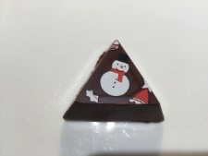

***Le croustillant***

Délicieux mélange de chocolat onctueux avec feuilletine croustillante

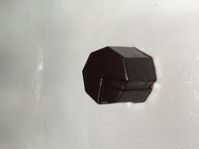

***Surprise noisette***

Praliné noisette avec une noisette à l’intérieur

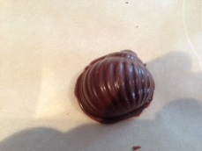

***Coquillage***

Praliné amande avec cara krakine

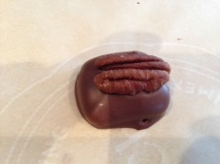

***Pacane au caramel***

Caramel mou enrobé de chocolat avec une pacane

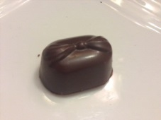

***Éclat d’amande***

Chocolat onctueux avec morceaux d’amandes

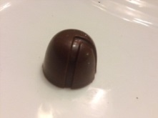

***Le Cappucino***

Caramel coulant à saveur de cappucino

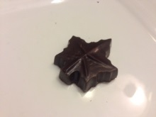

***Le Canadien***

Fourré au beurre d’érable

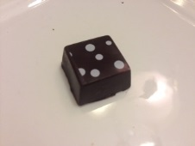

***Le sucré-salé***

Caramel coulant à la fleur de sel

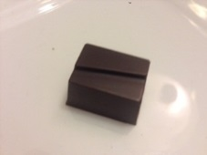

***Dulce de leche***

Caramel dulce de leche

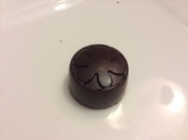

***Douce pistache***

Pâte d’amande avec praliné à la pistache

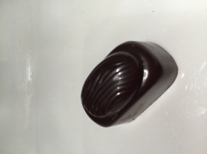

***Amandine***

Praliné amande avec amande entière

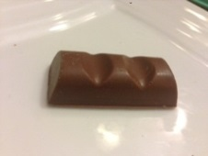

***La grenouille***

Chocolat avec mini grains de riz soufflé (mini rice crispies)

***La tablette***

Mini tablette de chocolat avec amande entière à l’intérieur

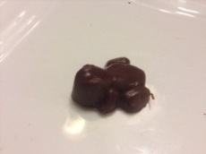

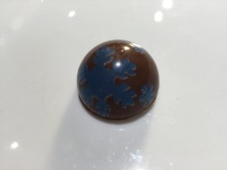

***Le fourré choco-caramel***

Délicieux mélange de chocolat au lait et caramel onctueux

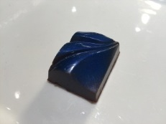

***Délice cassis***

Gelée de cassis

**Chocolats traditionnels à la boisson**

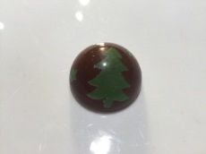

***Le choco-baileys***

Chocolat au lait onctueux au baileys

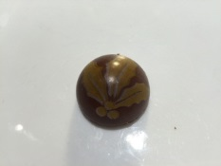

***Le choco-amaretto***

Chocolat au lait onctueux à l’amaretto

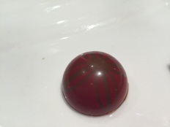

***Le choco-Malibu***

Chocolat au lait onctueux au rhum Malibu

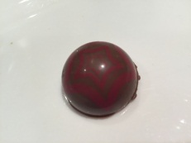

***Le choco-Grand Marnier***

Chocolat au lait onctueux au Grand Marnier

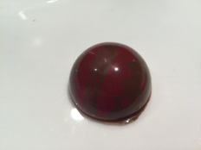

***Le choco-Tia Maria***

Chocolat au lait onctueux au Tia Maria

**Les ganaches**

Les ganaches sont confectionnées à partir de crème fraîche et de fruits frais. Pour cette raison, elles peuvent être conservées environ 1 mois (après la date d’achat).

**Les saveurs simples**

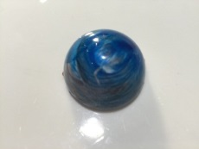

***Ganache cassis***

Délicieuse ganache à base de cassis frais enrobée de chocolat noir.

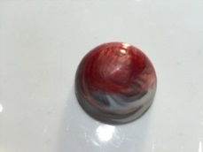

***Ganache framboise***

Délicieuse ganache à base de framboises enrobée de chocolat au lait

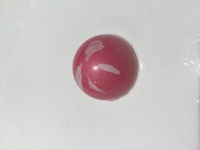

***Ganache thé parfait aux fraises***

Ganache à saveur de parfait aux fraises enrobée de chocolat blanc

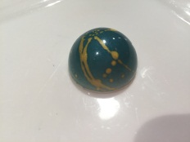

***Ganache thé aux bleuets***

Ganache à saveur subtile de bleuet enrobée de chocolat blanc

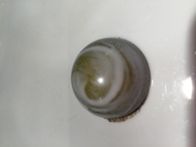

***Ganache à l’érable***

Délicieuse ganache à l’érable enrobée de chocolat noir

**Les saveurs du temps des fêtes**

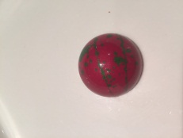

***Ganache au thé de noël***

Mélange de chocolat au lait onctueux avec un arôme de menthe poivrée et de canne de noël. Un vrai délice!

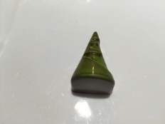

***Ganache au pain d’épices***

Mélange de chocolat au lait onctueux à saveur de pain d’épices

**Les 2 saveurs**

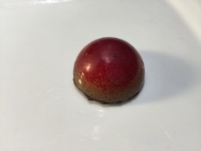

***Ganache framboise gelée mangue***

Fourré d’une délicieuse ganache à saveur de noix de coco avec une gelée de mangue

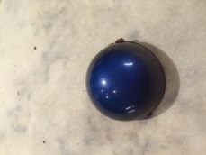

***Ganache bleuet avec praliné amande noisette***

Fourré d’une délicieuse ganache à saveur de bleuet avec un praliné amande noisette

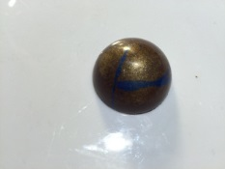

***Ganache coco gelée cassis***

Fourré d’une délicieuse ganache à saveur de noix de coco avec une gelée de cassis

**Les morceaux de chocolats**

(Vendus en boîte séparée des autres chocolats car ils sont plus gros)

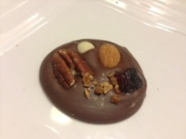

***Le mendiant***

Plaque de chocolat garni d’une amande, noisette, pacane, canneberge et chocolat blanc

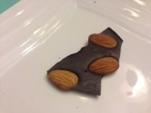

***Le Roc***

Morceaux de chocolat garni d’amandes

**Spécial figurine de Noël**

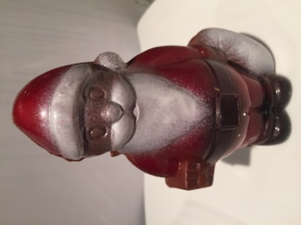 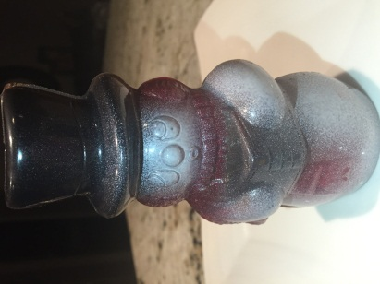

***Bonhomme de neige***

Bonhomme de neige d’environ 5 pouces de haut

***Père Noël***

Père Noël d’environ 5 pouces de haut